PROVA DI INGRESSO 3 GEOGRAFIA
Alunno ………………………………………… Classe …………….. Data ……………..

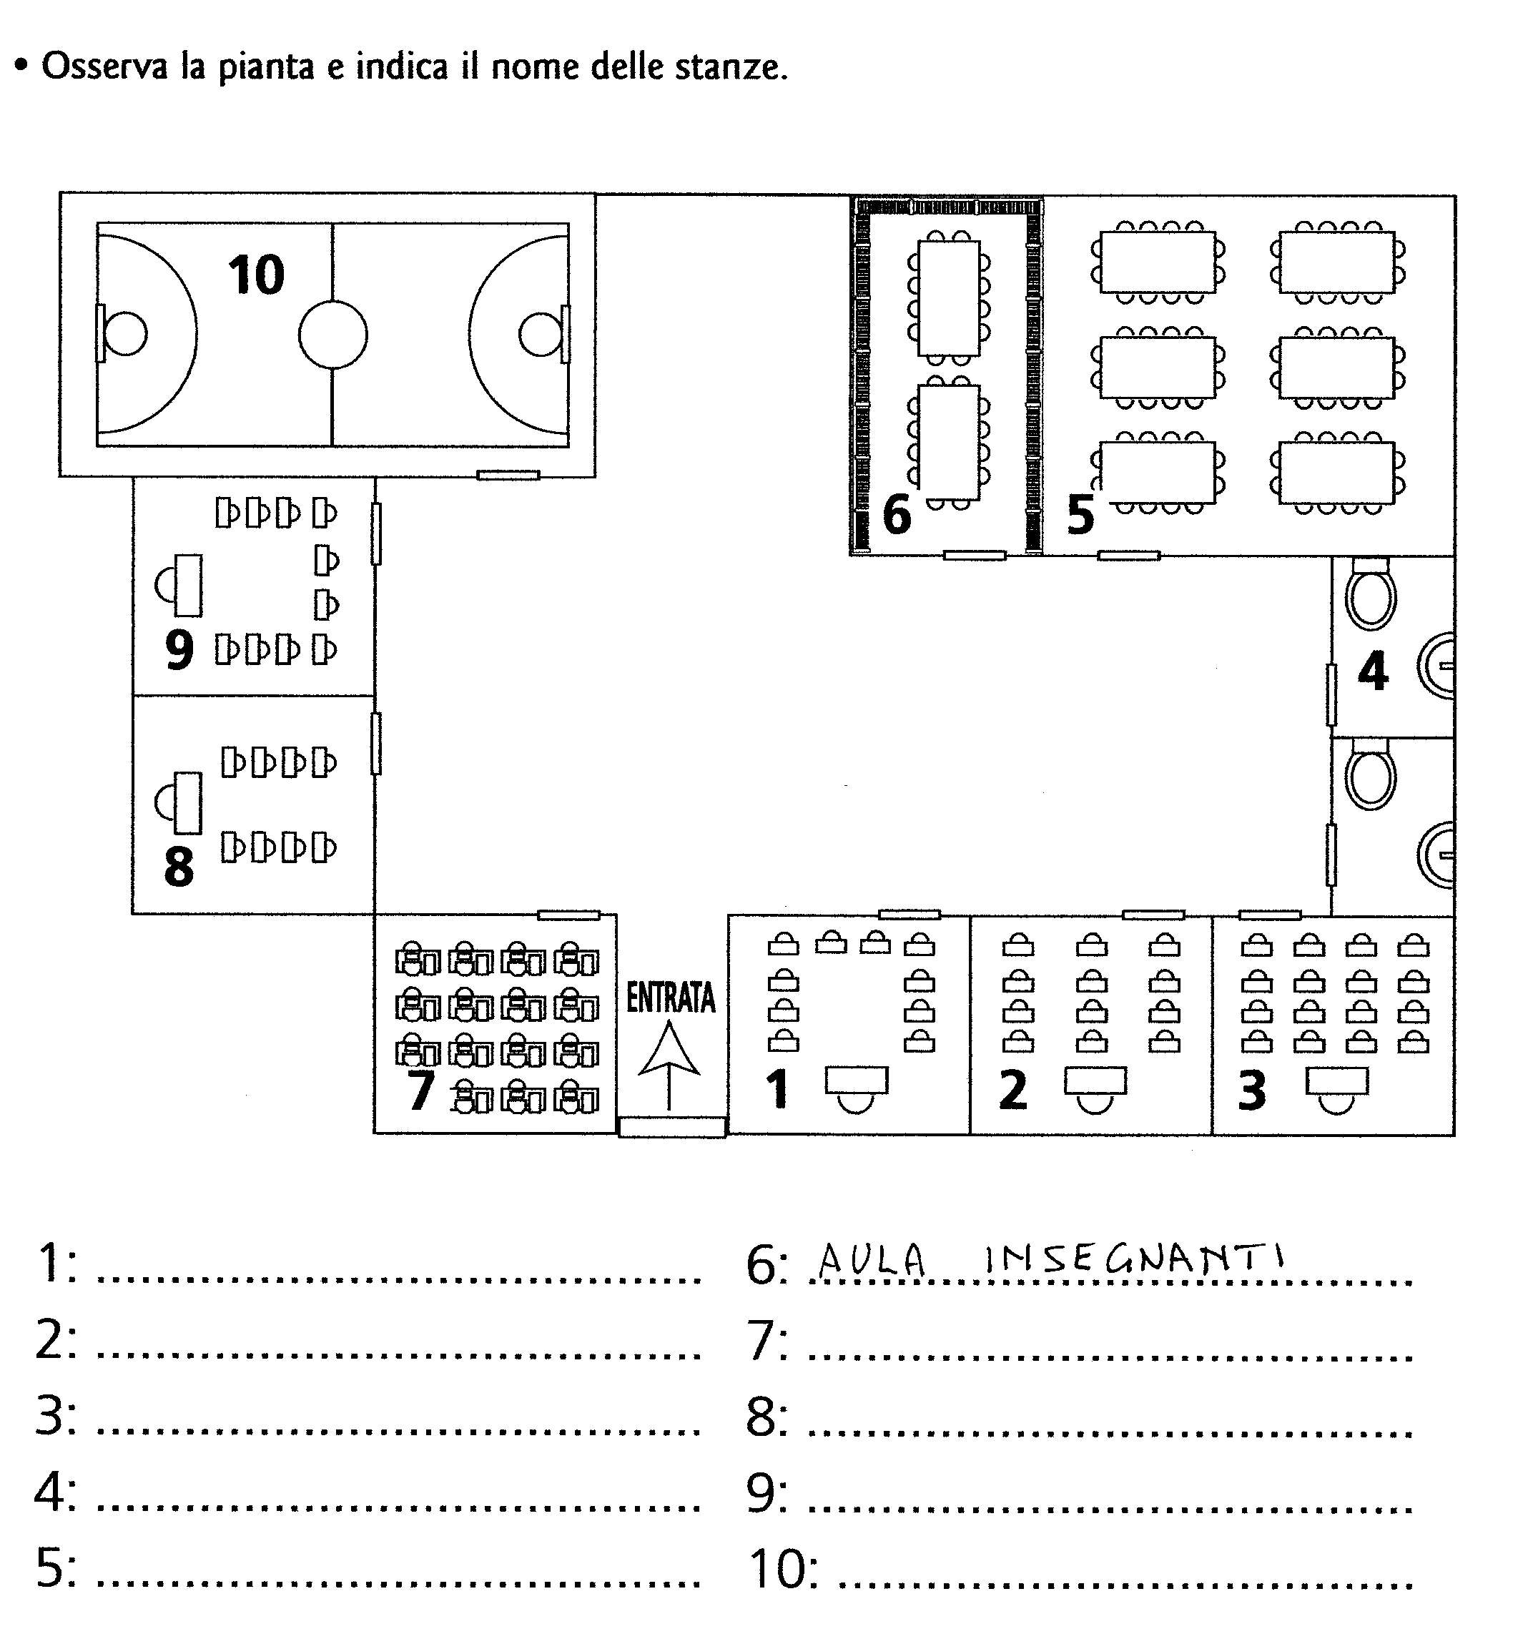
LA SCUOLA DI JANA

